**Методические рекомендации для студентов**

**Тема занятия «Устройство микроскопа и техника микроскопирования»**

**Значение темы**:

Микроскоп - оптический прибор, предназначенный для рассмотрения объектов, невидимых невооруженным глазом.

Такими объектами могут быть микроорганизмы, ткани и отдельные клетки, кристаллы солей и т. д. Для микроскопического исследования из них готовят препараты. Материалы истончают, просветляют, окрашивают, помещают в разводящие жидкости, делают мазки на предметных стеклах.

Для исследований в области медицины, биологии, микробиологии обычно применяют микроскопы биологические, типа МБИ-3, МБР-1, а также бинокулярный (БМ-56), стереоскопический (МБС-1) и др. Широкое распространение получили биологические микроскопы серии «Биолам».

На основе теоретических знаний и практических умений обучающийся должен

**знать**:

**Знать:**

* устройство микроскопов;
* правила работы с микроскопом;
* правила хранения и ухода за микроскопом;
* способы освещенности;
* обозначения на объективе и окуляре микроскопа;
* правила подготовки материала для микроскопии;
* правила техники безопасности при работе с биологическим материалом;
* правила дезинфекции биологического материала и препаратов, изготовленных из него;
* правила микроскопии с различными препаратами;

**Уметь:**

* готовить микроскоп к работе;
* готовить препараты для микроскопии;
* проводить микроскопию с различным увеличением;
* подбирать окуляр, объектив, освещенность для микроскопии.
* рассчитывать увеличение микроскопа;
* проводить дезинфекцию биологического материала и препаратов.

**овладеть ОК и ПК**

Студент должен овладеть **общими компетенциями**:

ОК-1. Выбирать способы решения задач профессиональной деятельности применительно к различным контекстам;

ОК-2. Использовать современные средства поиска, анализа и интерпретации информации, и информационные технологии для выполнения задач профессиональной деятельности;

ОК-4. Эффективно взаимодействовать и работать в коллективе и команде;

ОК-5. Осуществлять устную и письменную коммуникацию на государственном языке Российской Федерации с учетом особенностей социального и культурного контекста;

Студент должен овладеть **профессиональными компетенциями**

ИПК-1.1 Проводить физико-химические исследования и владеть техникой лабораторных работ.

ПК-1.4 Вести медицинскую документацию при выполнении лабораторных исследований с учетом профиля лаборатории.

ПК-1.5 Оказывать медицинскую помощь в экстренной форме.

**План изучения темы:**

**Актуализация знаний.**

1. Для чего служит микроскоп?
2. Зачем лаборанту необходимо уметь работать с микроскопом?
3. Приходилось ли вам работать с микроскопом?

**2. Содержание темы.**

**“ Микроскоп и техника микроскопирования”**

Микроскоп - оптический прибор, предназначенный для рассмотрения объектов, невидимых невооруженным глазом.

Такими объектами могут быть микроорганизмы, ткани и отдельные клетки, кристаллы солей и т. д. Для микроскопического исследования из них готовят препараты. Материалы истончают, просветляют, окрашивают, помещают в разводящие жидкости, делают мазки на предметных стеклах и т. п.

Для исследований в области медицины, биологии, микробиологии обычно применяют микроскопы биологические, типа МБИ-3, МБР-1, а также бинокулярный (БМ-56), стереоскопический (МБС-1) и др. Широкое распространение получили биологические микроскопы серии «Биолам».

**При работе с микроскопом соблюдают следующие правила**:

* работают с микроскопом всегда сидя;
* микроскоп ставят от края стола на 10-15 см, при этом тетрадь и все предметы, необходимые для работы, располагают справа от микроскопа;
* открывают полностью диафрагму, поднимают в крайнее верхнее положение конденсор (верхняя линза конденсора должна располагаться вровень с предметным столиком);
* работу с микроскопом начинают всегда с малого увеличения;
* пользуясь вогнутым зеркалом, направляют свет в объектив, при этом добиваются максимального и равномерного освещения поля зрения;
* кладут препарат покровным стеклом вверх на предметный столик (изучаемый объект должен находиться под объективом). Глядя сбоку, опускают объектив при помощи макровинта так, чтобы между линзой объектива и препарата было расстояние около 5 мм;
* глядя в окуляр и вращая макровинт, плавно поднимают макровинт так, чтобы хорошо было видно изображение.

**Нельзя смотреть в окуляр и опускать объектив, поскольку таким образом можно раздавить препарат и повредить линзу объектива**;

* добиваются большей четкости изображения, регулируя интенсивность освещения;
* для изучения препарата при большом увеличении ставят интересующий участок в центр поля зрения, после этого поворачивают револьверное устройство так, чтобы объектив х40 занял рабочее положение. С помощью микровинта добиваются четкого изображения.

**Микровинт нельзя вращать в одну сторону более чем наполовину оборота!**

При несоблюдении этого правила микровинт подвергается поломке и перестает действовать;

* после окончания работы устанавливают малое увеличение и снимают препарат;
* микроскоп следует переносить двумя руками.

Следует отметить, что принцип устройства различных типов микроскопов одинаков.

**Общее увеличение микроскопа равно произведению увеличения объектива на увеличение окуляра.**

Разрешающая способность микроскопа определяется размером наименьшего объекта, который можно увидеть в данный микроскоп. Для световых микроскопов разрешающая способность – 0,2 мкм, для электронного - в 100-1000 раз выше.

**Системы микроскопии**

**сухая** **иммерсионная**

-между объектом и объективом - между объектом и объективом- жидкость (масло, вода);

находится воздух;

- используется для изучения крупных - используется для изучения

биологических объектов (ботанических, микроорганизмов;

гистологических);

- максимальное увеличение объектива ×40 - увеличение объектива ×90;

**Преимущества иммерсионной системы**

1. Большее увеличение (увеличивает в 90 раз вместо 40 в сухой системе микроскопии)

2. Лучшая освещенность за счет создания однородной среды для прохождения лучей света с помощью иммерсионного масла

**Правила работы с микроскопом при использовании иммерсионной системы:**

1. Настроить освещение микроскопа, используя вогнутое зеркало и объектив.
2. На приготовленный и окрашенный мазок на предметном стекле нанести каплю иммерсионного масла и поместить его на предметный столик, укрепив зажимами.
3. Повернуть револьвер до отметки иммерсионного объектива 90 х.
4. Осторожно погрузить объектив в каплю масла под углом бокового зрения.
5. Установить ориентировочный фокус при помощи макрометрического винта.
6. Провести окончательную фокусировку препарата микрометрическим винтом, вращая его в пределах только одного оборота. Нельзя допускать соприкосновения объектива с препаратом, так как это может повлечь поломку покровного стекла или фронтальной линзы (свободное расстояние иммерсионного объектива 0,1-1мм).
7. По окончании работы микроскопа необходимо вытереть масло с иммерсионного объектива и перевести револьвер на малый объектив 8х.

**Приготовление препаратов для микроскопического исследования.**

Для приготовления препарата исследуемый материал берут из пробирки или чашки Петри бактериологической петлей или стерильной пипеткой. Петлю прокаливают в пламени спиртовки. Вращательным движением вынимают из пробирки пробку и обжигают край пробирки. Вводят петлю в пробирку, охлаждая ее о внутреннюю поверхность стекла, захватывают материал. После приготовления препарата петлю прожигают в пламени спиртовки.

**Приготовление фиксированных препаратов-мазков.**

1.Для приготовления препарата подготавливают предметное стекло, обезжиривая его.

2.На обезжиренное предметное стекло наносят взвесь бактерий и равномерно распределяют ее по поверхности стекла.

3.Мазок высушивают на воздухе или в пламени спиртовки.

4.Высушенные мазки подвергают фиксации, в результате которой бактерии погибают и прикрепляются к поверхности стекла. Обычно для фиксации мазка предметное стекло проводят несколько раз через пламя горелки. Иногда мазки фиксируют химическим способом (спиртами, смесью Никифорова и т.д.).

**Этапы приготовления фиксированного мазка:**

1.Подготовка предметного стекла

2.Приготовление мазка

3.Высушивание микропрепарата

4.Фиксация микропрепарата

**Окраска препарата простым способом.**

1.Фиксированный мазок помещают на «салазки» в кювету, дают ему остыть. 2.Наносят на него пипеткой несколько капель красителя на 2-3 мин.

3.Смывают краситель водой.

4. Высушивают препарат фильтровальной бумагой.

**Приготовление нативных препаратов для прижизненного изучения микроорганизмов.**

**Метод «висячей» капли.**

1. На покровное стекло наносят каплю исследуемого материала.

2. Предметное стекло с лункой, края которой предварительно смазывают вазелином, прижимают к покровному стеклу так. Чтобы капля находилась в центре лунки.

3. Переворачивают препарат покровным стеклом вверх. В готовом препарате капля должна висеть над лункой, не касаясь ее дна.

Для микроскопии вначале используют объектив малого увеличения, находят край капли, а затем устанавливают иммерсионный объектив и исследуют препарат, определяя подвижность микроорганизмов.

**Метод «раздавленной» капли.**

На поверхность обезжиренного предметного стекла наносят каплю исследуемого материала и покрывают ее покровным стеклом. Капля не должна выходить за пределы покровного стекла. Раздавленную или висячую каплю, микроскопируют с помощью с иммерсионной системы в затемненном поле зрения — при суженной диафрагме и опущенном конденсоре.

Рекомендуется их микроскопировать в микроскопе с темным полем зрения.

#### **Современные лабораторные методы микроскопии**

#### **метод светлого поляМетод светлого поля и его разновидности**

**Метод светлого поля в проходящем свете**применяется при изучении прозрачных препаратов с включенными в них абсорбирующими (поглощающими свет) частицами и деталями, поэтому на светлом фоне видно более темное изображение объекта (рис.17).

Рис. 17 Изображение микрообъекта методом светлого поля.

Это могут быть, например, тонкие окрашенные срезы животных и растительных тканей.

**Метод косого освещения**- разновидность предыдущего метода. Отличие между ними состоит в том, что свет на объект направляют под большим углом к направлению наблюдения. Иногда это помогает выявить «рельефность» объекта за счёт образования теней. Применяют для рассмотрения объектов с неровным по толщине контуром на сером фоне.

**Метод светлого поля в отражённом свете**применяется при исследовании непрозрачных отражающих свет объектов, например шлифов металлов или руд. Освещение препарата (от осветителя и полупрозрачного зеркала) производится сверху, через объектив, который одновременно играет и роль конденсора. В изображении, создаваемом в плоскости объективом совместно с тубусной линзой, структура препарата видна из-за различия в отражающей способности её элементов; на светлом поле выделяются также неоднородности, рассеивающие падающий на них свет.

#### **Метод темного поля и его разновидности**

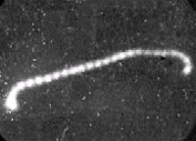**Метод тёмного поля в проходящем свете***( Dark-field microscopy)*используется для получения изображений прозрачных неабсорбирующих объектов, которые не могут быть видны, если применить метод светлого поля.

Темнопольная микроскопия основана на способности микроорганизмов сильно рассеивать свет. Для темнопольной микроскопии пользуются обычными объективами и специальными **темнопольными конденсорами**.

Рис. 18 Лептоспира в темном поле (микрофотография)

Основная особенность темнопольных конденсоров заключается в том, что центральная часть у них затемнена и прямые лучи от осветителя в объектив микроскопа не попадают. Объект освещается косыми боковыми лучами и в объектив микроскопа попадают только лучи, рассеянные частицами, находящимися в препарате. Темнопольная микроскопия основана на эффекте Тиндаля, известным примером которого служит обнаружение пылинок в воздухе при освещении их узким лучом солнечного света.

[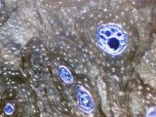](http://labx.narod.ru/documents/metody_microscopirovanija.html) [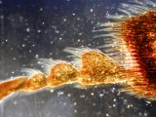](http://labx.narod.ru/documents/metody_microscopirovanija.html) [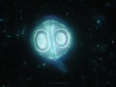](http://labx.narod.ru/documents/metody_microscopirovanija.html)

Рис.19. Изображения микрообъектов при темнопольной микроскопии.

При темнопольной микроскопии микроорганизмы выглядят ярко светящимися на черном фоне. При этом способе микроскопии могут быть обнаружены мельчайшие микроорганизмы, размеры которых лежат за пределами разрешающей способности микроскопа. Однако темнопольная микроскопия позволяет увидеть только контуры объекта, но не дает возможности изучить внутреннюю структуру.

#### **Метод фазового контраста**

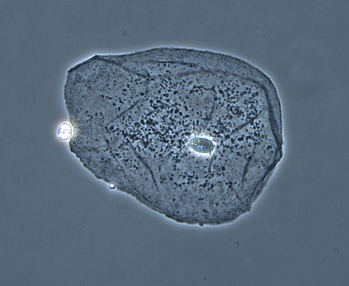**Метод фазового контраста** предназначены для получения изображений прозрачных и бесцветных объектов, невидимых при наблюдении по методу светлого поля. К таковым относятся, например, живые неокрашенные животные ткани.

Благодаря применению этого способа микроскопии контраст живых неокрашенных микроорганизмов резко увеличивается и они выглядят темными на светлом фоне (позитивный фазовый контраст) или светлыми на темном фоне (негативный фазовый контраст).

Рис. 20 Изображение клетки в фазово-контрастном микроскопе

Фазово-контрастная микроскопия применяется также для изучения клеток культуры ткани, наблюдения действия различных вирусов на клетки и т. п. Фазово-контрастная микроскопия особенно популярна в биологии, поскольку не требует предварительного окрашивания клетки, из-за которого та может погибнуть.

В этих случаях часто применяют биологические микроскопы с обратным расположением оптики - инвертированные микроскопы. У таких микроскопов объективы расположены снизу, а конденсор - сверху.

#### **Поляризационная микроскопия**

**Поляризационная микроскопия** – это метод наблюдения в поляризованном свете для микроскопического исследования препаратов, включающих оптически анизотропные элементы (или целиком состоящих из таких элементов). Таковыми являются некоторые животные и растительные ткани и пр.

Такая микроскопия обеспечивает цветное, четкое и контрастное изображение на сером или темном фоне.

Наблюдение можно проводить как в проходящем, так и в отражённом свете. Свет, излучаемый осветителем, пропускают через поляризатор. Сообщенная ему при этом поляризация меняется при последующем прохождении света через препарат (или отражении от него). Эти изменения изучаются с помощью анализатора и различных оптических компенсаторов.

#### **Метод интерференционного контраста**

**Метод интерференционного контраста (интерференционная микроскопия)**состоит в том, что каждый луч раздваивается, входя в микроскоп. Один из полученных лучей направляется сквозь наблюдаемую частицу, другой — мимо неё по той же или дополнительной оптической ветви микроскопа. В окулярной части микроскопа оба луча вновь соединяются и интерферируют между собой. Один из лучей, проходя через объект, запаздывает по фазе (приобретает разность хода по сравнению со вторым лучом). Величина этого запаздывания измеряется компенсатором. Можно сказать, что метод интерференционного контраста сходен с методом фазового контраста — они оба основаны на интерференции лучей, прошедших через микрочастицу и миновавших её.

Как и фазово-контрастная микроскопия, этот метод дает возможность наблюдать прозрачные и бесцветные объекты, но их изображения могут быть и разноцветными (интерференционные цвета). Оба метода пригодны для изучения живых тканей и клеток и применяются во многих случаях именно с этой целью. Главное отличие интерференционной микроскопии от метода фазового контраста – это возможность измерять разности хода, вносимые микрообъектами. Метод интерференционного контраста часто применяют совместно с другими методами микроскопии, в частности с наблюдением в поляризованном свете. Его применение в сочетании с микроскопией в ультрафиолетовых лучах позволяет, к примеру, определить содержание нуклеиновых кислот в общей сухой массе объекта.

**Люминесцентная микроскопия, или флуоресцентная микроскопия**

Флуоресцентная (люминесцентная) микроскопия основана на способности некоторых веществ люминесцировать, т. е. светиться при освещении невидимым ультрафиолетовым или синим светом.

При возбуждении люминесценции синим светом, цвет ее может быть от зеленого до красного, если люминесценция возбуждается ультрафиолетовым излучением, то свечение может быть в любой части видимого спектра. Эта особенность люминесценции позволяет, используя специальные светофильтры, поглощающие возбуждающий свет, наблюдать сравнительно слабое люминесцентное свечение.

Устройство флуоресцентного микроскопа и правила работы с ним отличаются от обычного светового микроскопа в основном следующим: в оптическую схему микроскопа вводятся два светофильтра. Один из них помещают перед конденсором. Он пропускает от источника-осветителя излучение только тех длин волн, которые возбуждают люминесценцию либо самого объекта (собственная люминесценция), либо специальных красителей, введённых в препарат и поглощённых его частицами (вторичная люминесценция). Второй светофильтр, который установлен после объектива, пропускает к глазу наблюдателя (или на фоточувствительный слой) только свет люминесценции.

Оптика объективов флуоресцентного микроскопа изготавливается из нелюминесцирующих сортов оптического стекла и склеивается специальным нелюминесцирующим клеем. При работе с объективами масляной иммерсии используется нелюминесцирующее иммерсионное масло.

Люминесцентный микроскоп устанавливают в затемненной части комнаты на прочном столе. Следует исключить вибрацию, которая создаст помехи, что особенно сказывается при микрофотографировании. В помещении должна быть хорошая вентиляция, устраняющая вредные газы от источника света. Лампа достигает полной силы света через 5-10 мин после включения, если сила тока при работе равна 4-5 А. Повторное включение лампы, возможно, только после ее охлаждения.

|  |  |
| --- | --- |
| Препарат риккетсий, окрашенный с помощью РИФ | Рис.21 Препарат риккетсий в люминесцентном микроскопе. |

Поскольку большинство микроорганизмов не обладают собственной люминесценцией существует несколько способов их обработки для наблюдения в флуоресцентном микроскопе. Прежде всего, это флуорохромирование - окрашивание сильно разведенными (до нескольких микрограмм/мл) растворами флуоресцирующих красителей (флуорохромов). Флуоресцентная микроскопия по сравнению с обычной позволяет:

* сочетать цветное изображение и контрастность объектов;
* изучать морфологию живых и мертвых клеток микроорганизмов в питательных средах и тканях животных и растений;
* исследовать клеточные микроструктуры,
* определять функционально-морфологические изменения клеток;
* использовать флуорохромы при иммунологических реакциях и подсчете бактерий в образцах с невысоким их содержанием.

В медицинской микробиологии применяют два метода люминесцентной микроскопии: флуорохромирования и флуоресцирующих антител. Метод флуорохромирования почти не отличается от общеизвестных методов окрашивания анилиновыми красителями, хотя и требует меньше времени (доли минуты). В бактериологии он применяется как метод люминесцентного выявления возбудителя туберкулеза, для диагностики таких инфекционных форм, как дифтерия, гонорея, возвратный тиф и др. На люминесцентном микроскопе проводят фенотипический анализ клеток периферической крови, костного мозга и тканей на наличие поверхностных антигенов с помощью моноклональных антител (диагностика первичных и вторичных иммунодефицитов, лейкозов и т.д.), оценку функциональной активности фагоцитирующих клеток крови.

В современных микроскопах применяется новый метод флуоресцентной микроскопии — FISH, когда препараты маркируются для «многократной» флуоресценции. В этом случае различные структуры объекта светятся с разной длиной волны. Их можно рассматривать по отдельности с помощью соответствующих светоделительных пластин и запирающих фильтров. В микроскопах обеспечивается возможность одновременного наблюдения двух или трех маркировок в одном изображении.

Люминесценция наблюдается в виде флуоресценции или фосфоресценции.

Флуоресценция — свечение, возникающее в момент облучения возбуждающим светом и прекращающееся сразу (от 10~9 до 10~7с) после его окончания.

Фосфоресценция — свечение, продолжающееся длительное время и по окончании процесса возбуждения.

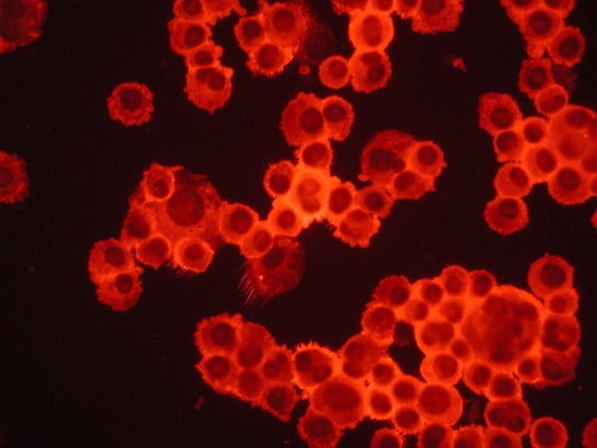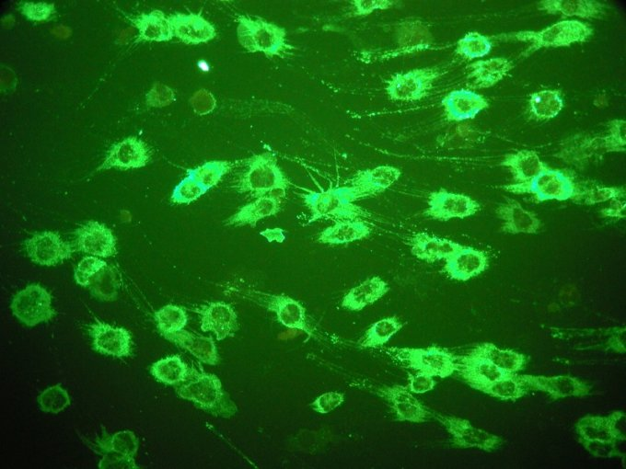 Рис.22. Изображения микрообъектов с флуоресценцией.

**Отдельные модели микроскопов, используемых для выполнения лабораторных исследований**

В лабораторных исследованиях используют различные модели микроскопов, в том числе Микроскопы торговой марки «МИКРОМЕД».

# Лабораторные микроскопы

Микроскопы лабораторные используются в различных областях медицины, в биологии, ботанике, химии и других областях науки. Используется при диагностических исследованиях в клиниках и больницах, а также для учебных целей. Лабораторные микроскопы предназначены для наблюдения и морфологических исследований препаратов в проходящем свете по методу светлого поля, а также по методу темного поля с конденсором.

На микроскопе можно изучать окрашенные и неокрашенные биологические объекты в виде мазков и срезов.

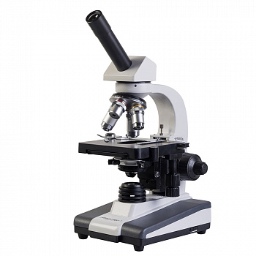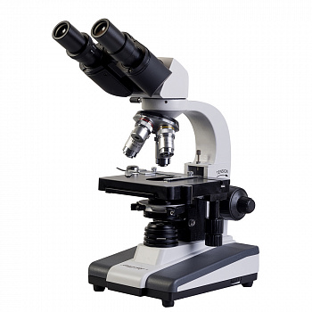

Рис. 23.2 Микроскоп бинокулярный

Микромед - 2

Рис. 23.1 Микроскоп монокулярный

Микромед - 1

В основной комплект микроскопа входят окуляры с увеличением 10х и 16х.

Микроскоп укомплектован объективами с увеличением 4х, 10х, 40х, 100х. На корпусе каждого объектива награвированы линейное увеличение и числовая апертура и имеется цветовая маркировка, соответствующая увеличению. Объектив 100х рассчитан на работу с масляной иммерсией.

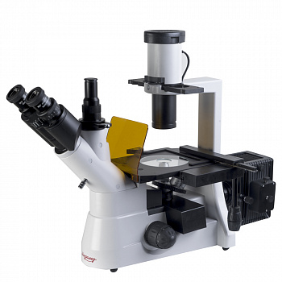Объективы увеличением 40 и 100 имеют пружинящую оправу для предохранения от механического повреждения фронтальной линзы объектива и объекта.

**Люминесцентные микроскопы**

Микроскоп тринокулярный люминесцентный предназначен для исследований малоконтрастных клеточных культур тканей, осадков жидкостей и т.п., находящихся в специальной посуде. Исследования объектов проводятся в проходящем свете по методу светлого поля и фазового контраста, а так же в свете видимой люминесценции.

Рис. 24 Микроскоп МИКРОМЕД И ЛЮМ

**Поляризационные микроскопы**

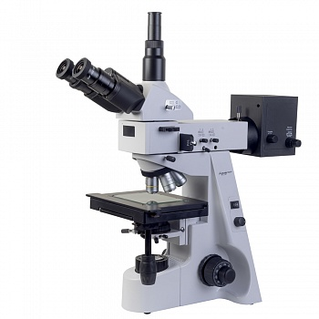Предназначены для визуального наблюдения и исследования непрозрачных объектов в отраженном поляризованном и обыкновенном свете, а также прозрачных объектов в проходящем свете при малых увеличениях.

Прямое строение микроскопа позволяет исследовать только тонкие плоские объекты.

Рис. 25 Микроскоп МИКРОМЕД ПОЛАР 1

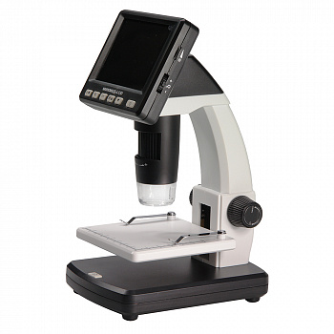**Цифровые микроскопы**

Цифровые микроскопы широко применяются в биологии, химии, медицине. Цифровой микроскоп передает изображение на встроенный ЖК-дисплей. Через USB соединение изображение можно передавать на экран компьютера или ноутбука — это делает процесс исследования удобным и наглядным даже для группы наблюдателей (цифровое увеличение до 500 крат).

# Рис. 26 МИКМЕД LCD

**3. Самостоятельная работа:**

1) Прочитайте учебный текст «Микроскоп и техника микроскопирования», рассмотрите устройство микроскопа сначала по рисунку, затем на приборе, заполните таблицу.

|  |  |  |
| --- | --- | --- |
| № п/п | Части микроскопа | Назначение |
|  |  |  |
|  |  |  |

2) Рассматриваем микроскоп. Находим тубус, окуляр, объектив, штатив с предметным столиком, зеркало, винты. Выясняем, какое значение имеет каждая часть.

**Тубус** представляет собой зрительную трубку, в которую вставляются увеличительные стекла.

**Окуляр** – это верхняя часть тубуса, через которую можно увидеть изображение в микроскопе.

**Штатив** – это специальное приспособление, которое служит соединяющим и удерживающим креплением для всех частей микроскопа.

**Объектив** – это нижняя часть тубуса, позволяющая еще больше увеличивать рассматриваемый объект при помощи дополнительных увеличительных стекол.

**Винты** – это механизмы, которые нужны для того, чтобы настраивать в окуляре максимально четкое изображение.

**Зеркало** – это еще одна деталь микроскопа, которая предназначена для улавливания солнечных лучей и направления их на располагающийся на предметном столике объект.

**Предметный столик** – это подставка, у которой по центру есть отверстие, предназначенная для размещения стеклянной пластины (предметного стекла) с изучаемым объектом.

1. Определяем, во сколько раз микроскоп увеличивает изображение объекта. В среднем микроскоп может увеличить изображение объекта до 3600 раз. Чтобы узнать, какое увеличение дает тот или иной прибор, необходимо перемножить увеличительные возможности объектива (это обычно подписано на соответствующих частях микроскопа) на увеличительные возможности окуляра.
2. Знакомимся с правилами пользования микроскопом.
3. Отрабатываем последовательность действий при работе с микроскопом: установка микроскопа, чищение от пыли окуляра и зеркала, начало работы с малого увеличения, изучение объекта при большом увеличении, уборка прибора в места его хранения.

**Вывод:**

Микроскоп является важным оптическим прибором, который необходим для проведения биологических исследований. Он имеет сложное строение и требует соблюдения правил при обращении с ним. С его помощью можно увидеть детальное строение клетки, ее состав.

**Микроскопический метод исследования *-*** это изучение под микроскопом окрашенных препаратов из исследуемого материала

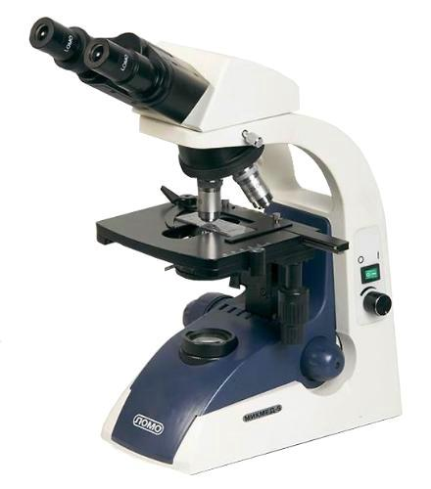

штатив

предметный столик

тубус с револьвером для объективов

тубусодержатель

основание

окуляр

Винты для регулирования предметного столика

Конденсор и светофильтры

макровинт

Настройка света

Вкл\выкл

микровинт

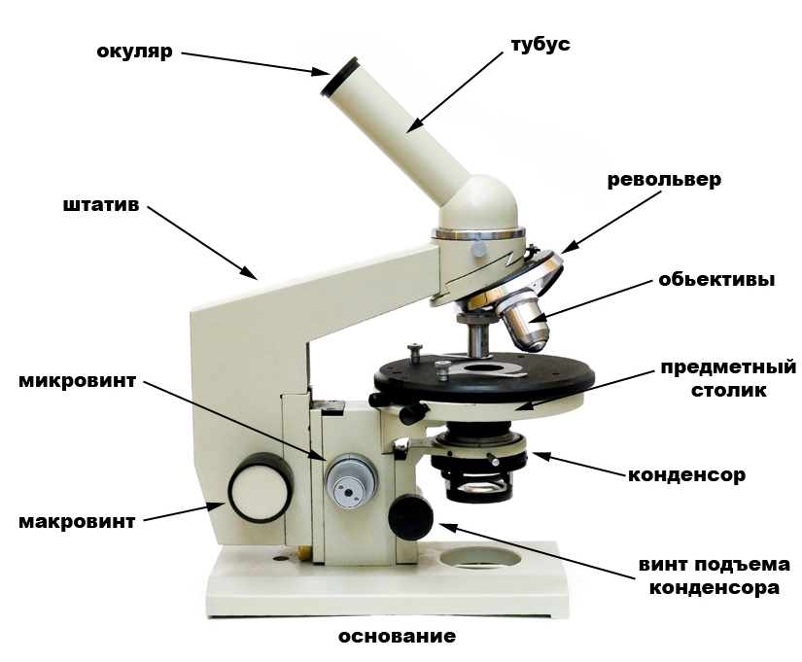

**Световой микроскоп состоит из**

|  |  |
| --- | --- |
| **Механической части**  Механическая часть обеспечивает крепление и движение.  Она включает штатив, состоящий  из основания и тубусодержателя;  тубус с револьвером для объективов;  предметный столик для препарата, а  также приспособления для крепления  конденсора и светофильтров.  В штатив встроены механизмы грубого  (макровинт - ) и тонкого (микровинт - )  перемещения тубусодержателя и предметного столика. | **Оптической части**  Оптическая часть представлена объективами, окулярами, конденсором и осветительной системой.  Осветительный аппарат находится под предметным столиком: осветительная лампа, диафрагма (регулирует объем светового пучка), конденсор (в фокусе конденсора собираются параллельные лучи света).  Объективное увеличение:  - объективы «сухие» малого и большого увеличения (8х и 40х),  - объективы иммерсионные (90х и 100х).  Окулярное увеличение:  - окуляры 7х, 10х, 15х. |

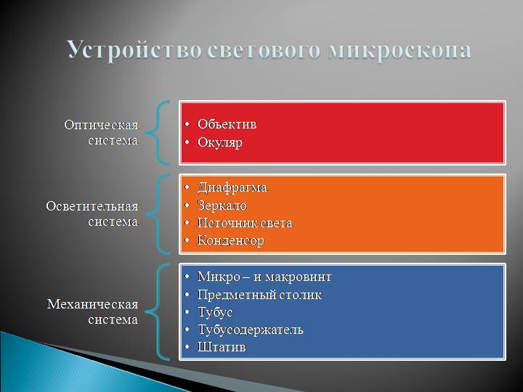

**Контрольные вопросы:**

1. Из каких частей состоит микроскоп?
2. Что входит в механическую, осветительную и увеличивающую части микроскопа?
3. Что обозначают цифры, выгравированные на объективах и окулярах?
4. Каково наибольшее и наименьшее увеличение микроскопов типа МБИ?
5. Каково увеличение микроскопа при объективе 40 и окуляре 10, при объективе 8 и окуляре 15?
6. Каково назначение конденсора?
7. Какое изображение дает микроскоп?

2) Прочитайте и законспектируйте учебный текст «Приготовление препаратов для микроскопирования».

Подготовьтесь отвечать на контрольные вопросы

*Контрольные вопросы*

1. Что называется нативным препаратом и какова техника его приготовления?
2. Для чего применяется окраска препаратов?
3. Что может быть объектом для микроскопического исследования?
4. Какие требования предъявляются к препарату, подготовленному для  
   микроскопического исследования?

Пользуясь учебным текстом «Техника микроскопирования» составьте алгоритм работы с микроскопом, запишите его в тетрадь.

Подготовьтесь отвечать на контрольные вопросы.

Контрольные вопросы

1. Какой объектив предназначен для работы с малым увеличением, с большим увеличением, с иммерсионной системой?

1. В каком положении должен быть конденсор при малом, большом и иммерсионном  
   увеличении?
2. Как перевести микроскоп с малого увеличения на большое?
3. В чем преимущество микроскопии с иммерсией, когда она применяется?

**Лабораторная работа №1 «Клеточное строение кожицы лука»**

**Цель** : выявить особенности строения растительной клетки.

Оборудование: луковица, микроскоп, предметное и покровное стекла, препаровальная игла, пинцет, пипетка, вода. раствор йода, салфетка.

**Ход работы:**

**1 этап: Приготовление микропрепарата**

1. Подготовьте предметное стекло, протрите его марлей.
2. Нанесите 1-2 капли воды на стекло.
3. Препаровальной иглой снимите. кожицу с внутренней поверхности чешуи лука.
4. Положите кусочек кожицы в каплю воды и расправьте кончиком иглы.
5. Накройте кожицу покровным стеклом.

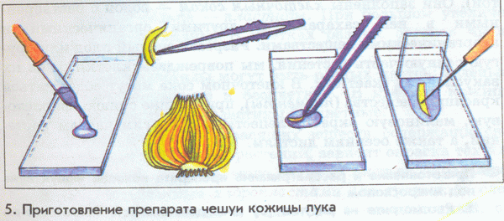

**2 этап: Микроскопирование при малом увеличении.**

1*.*Рассмотрите приготовленный препарат под микроскопом при малом увеличении. Отметьте, какие части клетки вы видите.

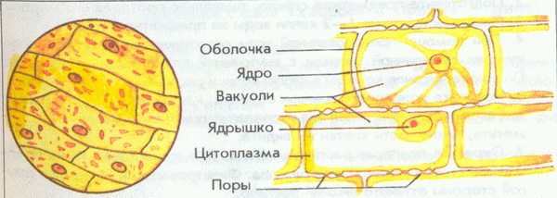

2. Проанализируйте текст и соотнесите с полученным вами изображением клеток лука.

"На микропрепарате видны продолговатые клетки, плотно прилегающие одна к другой.

Каждая клетка имеет плотную прозрачную оболочку с более тонкими участками — порами, которые можно различить только при большом увеличении.

В состав оболочек растительных клеток входит особое вещество — целлюлоза, придающая им прочность.

Внутри находится бесцветное вязкое вещество — цитоплазма (от греческих слов «китос» — сосуд и «плазма» — образование). При сильном нагревании и замораживании она разрушается, и тогда клетка погибает.  
В цитоплазме находится небольшое плотное ядро, в котором можно различить ядрышко. С помощью электронного микроскопа было установлено, что ядро клетки имеет очень сложное строение.  
Почти во всех клетках, особенно в старых, хорошо заметны полости — вакуоли (от латинского слова «вакуус» — пустой). Они заполнены клеточным соком — водой с растворенными в ней сахарами. В клеточном соке могут содержаться красящие вещества (пигменты), придающие синюю, фиолетовую, малиновую окраску лепесткам и другим частям растений, а также осенним листьям".

**3 этап: Окрашивание препарата раствором йода.**

**Микроскопирование при большом увеличении.**

1*.* Окрасьте препарат раствором йода. Для этого нанесите на предметное стекло каплю раствора йода. Фильтровальной бумагой с другой стороны оттяните лишний раствор.  
2. Рассмотрите окрашенный препарат. Какие изменения произошли?  
3. Рассмотрите препарат при большом увеличении. Найдите на нем хлоропласты.

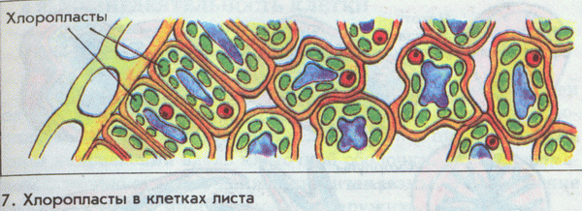

**4 этап: Оформление результатов работы. Формулировка выводов.**

1.Зарисуйте схему строения растительной клетки и обозначьте: ядро, клеточную стенку, цитоплазму, хлоропласты, вакуоль.

2. Сделайте выводы об особенностях строения растительной клетки.

**Лабораторная работа №2**

**Микроскопические реакции с химическими веществами**

Микрокристаллоскопические реакции проводят на  
предметных стеклах.

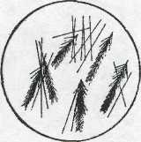а) Разбавленная серная кислота образует с солями кальция иглообразные кристаллы гипса.

На предметное стекло помещают 1 каплю раствора кальция и рядом 1 каплю разбавленной серной кислоты.

Соединяют стеклянной палочкой обе капли и слегка подсушивают (но не высушивают досуха!) над огнем до появления каемки по краям капли. Образовавшиеся кристаллы рассмотрите под микроскопом. Зарисуйте.

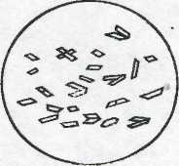б) На предметное стекло помещают по одной капле растворов соли магния, аммиака и хлорида аммония. Рядом с этой смесью помещают каплю раствора гидрофосфата натрия и соединяют стеклянной палочкой, потирая по стеклу. Слегка подсушивают над огнем и охлаждают. Выпавшие кристаллы рассмотрите под микроскопом. Зарисуйте.

**4. Подведение итогов.**

**5. Домашнее задание**

(1) с. 89-100

Самостоятельная работа студентов

- Конспектирование «Специальные методы световой микроскопии, применение в лабораторной диагностике».

- Конспектирование «Электронная микроскопия, особенности, применение»